День защитника отечества (23 февраля).
В числе праздников и торжественных обрядов, сложившихся в нашем обществе, видное место занимают празднества, связанные со знаменательными датами истории и жизни Российских Вооружённых Сил.
Созданные в 1919 году, они стали надёжным стражем нашей страны. История Советских, а позднее Российских Вооружённых Сил – высочайший пример героизма, беззаветного служения своему народу, любви к Родине.
В ознаменование заслуг Вооружённых Сил в борьбе за свободу и независимость нашей Родины в стране установлены ежегодно отмечаемые праздники. Одним из таких праздников и является День защитника Отечества. Это праздник отмечают 23 февраля.
Праздник был установлен решением Советского правительства в 1919 году в ознаменование патриотического подъёма и массовой мобилизации трудящихся на защиту Отечества и первых побед Красной Армии над врагами революции в 1918 году.

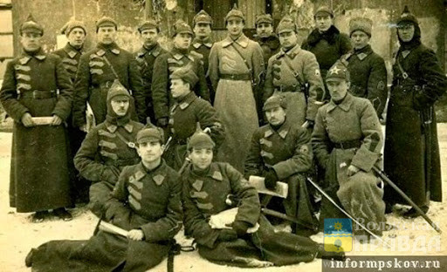

Этому событию предшествовал исторический факт – принятие Советом Народных Комиссаров декретов о создании Рабоче-Крестьянского Красного Флота (28 января 1918 года) и Рабоче-Крестьянской Красной Армии (11 февраля 1918 года), положивших начало формированию первой в мире военной организации социалистического государства.
Красная Армия создавалась как армия нового типа, как оплот Советской власти – власти рабочих и крестьян. Она началась со слов В.И. Ленина: «Социалистическое отечество в опасности!»

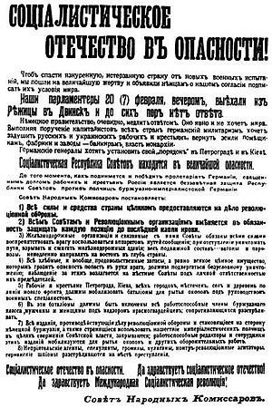

Формирование первого соединения Красной Армии - корпуса РККА – было начато в конце января 1918 года в Петрограде. Комплектование воинских частей, соединений особенно активно развернулось после 18 февраля 1918 года, когда кайзеровские войска начали широкое наступление по всему фронту и стали непосредственно угрожать Петрограду и другим западным центрам страны. По призыву советского правительства, объявившего защиту республики Советов священным долгом всех рабочих и крестьян, десятки тысяч трудящихся Петрограда, Москвы, Урала, Сибири и других мест добровольно вступили в ряды Красной Армии. В годы интервенции и гражданской войны бойцам, уходящим на фронт, давали красноармейскую книжку. В ней были такие слова:
- Кто ты, товарищ?
- Я – защитник всех трудящихся и бедных всего мира.
- За что ты борешься?
- За правду. Чтобы земля, фабрики, реки, леса и все богатства принадлежали рабочему люду.

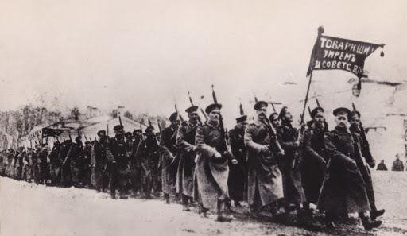

«Неделя с 18 по 24 февраля 1918 года, - писал В.И. Ленин, - войдёт как один из величайших исторических переломов в истории русской – и международной – революции». В эти дни на подступах к Пскову, Ревелю, Нарве и на других участках фронта молодые красноармейские части и отряды оказали решительное и героическое сопротивление войскам кайзеровской Германии, в результате враг был остановлен.
День 23 февраля вошёл в историю как День Красной Армии, как день её рождения. В 1920-1921 гг. День Красной Армии не отмечался. 27 января 1922 г. президиум ВЦИК опубликовал постановление о 4-й годовщине Красной Армии, в котором говорилось: "В соответствии с постановлением IX Всероссийского съезда Советов о Красной Армии президиум ВЦИК обращает внимание исполкомов на наступающую годовщину создания Красной Армии (23 февраля)". В 1923 г. в постановлении президиума ВЦИК, принятом 18 января, говорилось: "23 февраля 1923 г. Красная Армия будет праздновать 5-ю годовщину своего существования
С 1946 года праздник стал называться Днем Советской армии и Военно-морского флота. В 1993 году этот праздник переименовали в День защитника Отечества. С 2006 года 23 февраля в России объявлен выходным днём, что только прибавило ему популярности. День защитников Отечества в Российской Федерации является государственным праздником и в этот день мы с удовольствием отдыхаем от рабочих дел и посвящаем своё время чествованию наших прекрасных мужчин. 23 февраля отмечается не только в России, но и в Белоруссии, Таджикистане, Киргизии.
Для некоторых людей праздник 23 февраля остался днем мужчин, которые служат в армии или в каких-либо силовых структурах. Тем не менее, большинство граждан России и стран бывшего СССР склонны рассматривать День защитника Отечества как День настоящих мужчин. Защитников в самом широком смысле этого слова.

